**Инструкция для формирования отчета по соц фонду (по подоходному налогу, отчислениям по гос. социальному страхованию FORM STI-161)**

Необходимо авторизоваться на сайте cabinet.salyk.kg.

Шаг 1:

Выбираете раздел **E-отчеты → Подача отчетов**

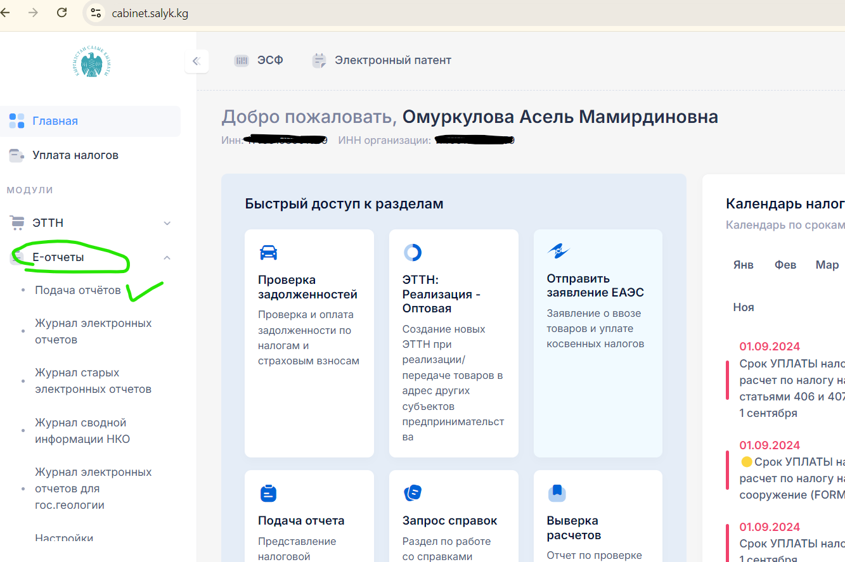

Шаг 2:

Кликаете “Подоходный налог” **→**  в новой вкладке для последующей загрузки отчета можете открыть (FORM STI-161 - XML)

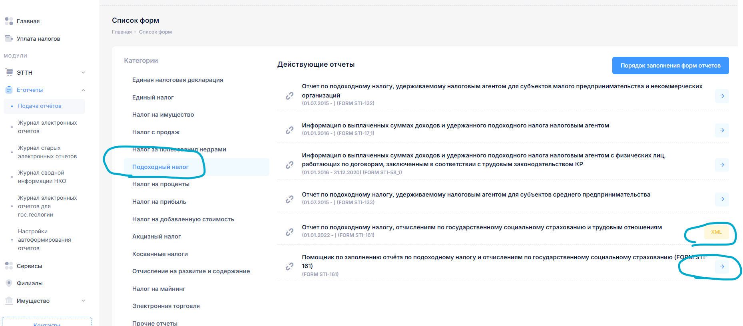

Шаг 3:

“Подоходный налог” **→**  по кликабельной ссылке «помощник по заполнению отчета STI-161 формы». Вводите свой ИНН (Идентификационный номер налогоплательщика) и нажимаете «Сформировать документ»

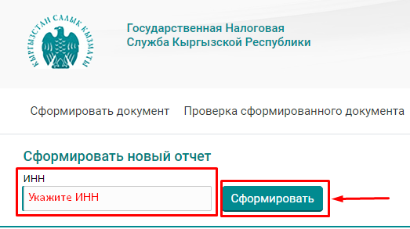

Шаг 4:

Раздел I. Заполняете все помеченные поля, обратите внимание на пункты 119, 130, 131, 132, 133,

134 - (зависит от кол-ва рабочих дней отчетного месяца, согласно произв. календарю).

Пункты 211 и 212 оставляете 0.

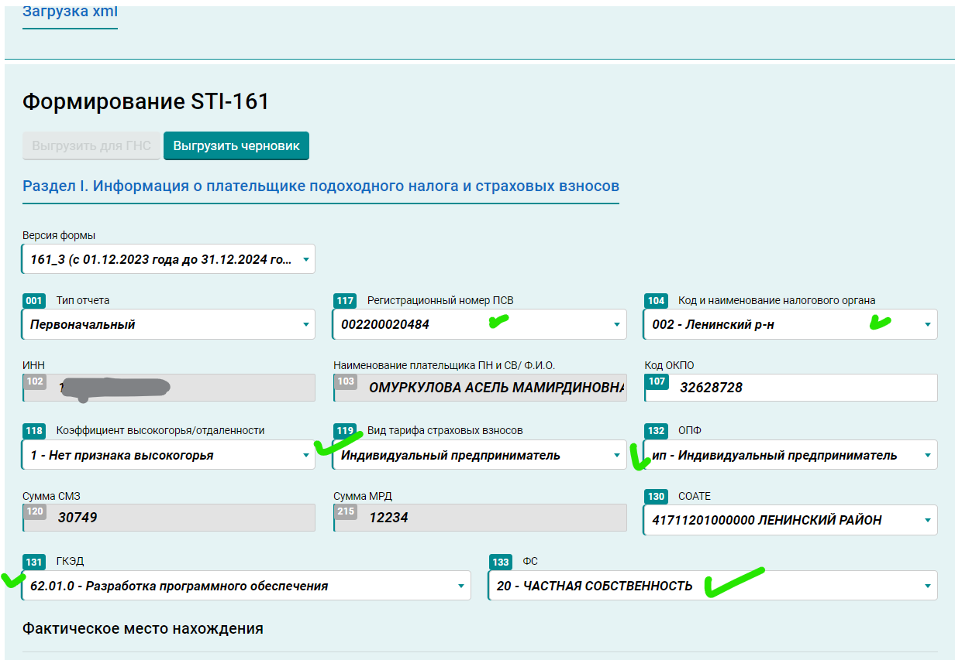

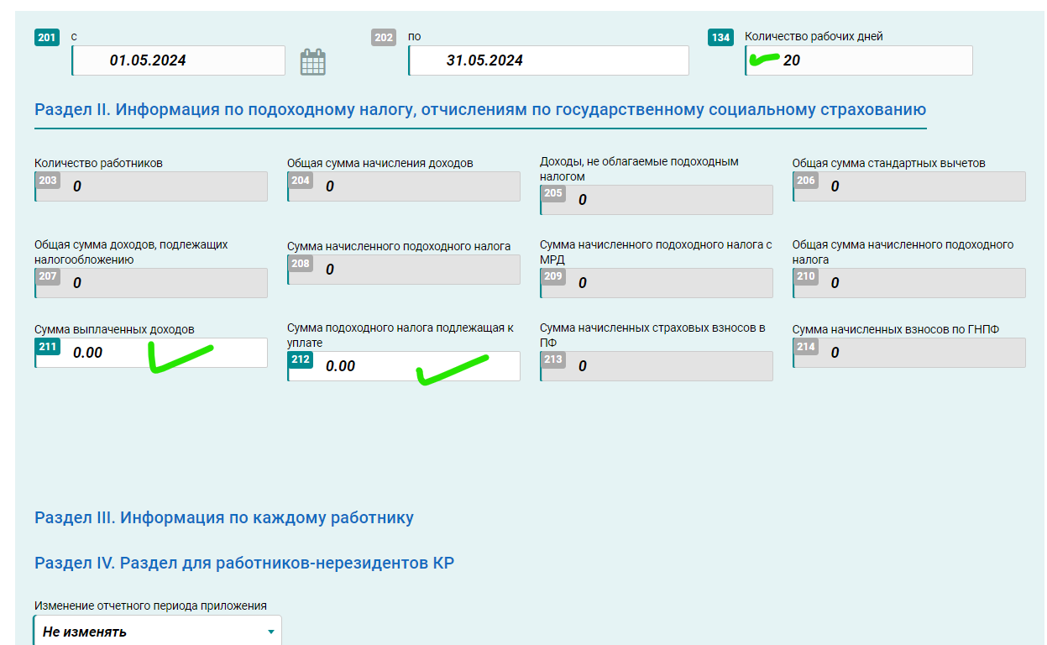

Расшифровка полей Раздела 1:

1. Сумма СМЗ - Среднемесячная заработная плата по району по учетной регистрации плательщика указанная в поле “Код и наименование налогового органа”
2. Сумма МРД - минимальный расчетный доход по р-ну по учетной регистрации плательщика
3. СОАТЕ - [Государственный классификатор системы обозначений объектов административно-территориальных и территориальных единиц КР](http://www.stat.kg/stat.files/class.files/%D0%BA%D0%BB%D0%B0%D1%81%D1%81%D0%B8%D1%84%D0%B8%D0%BA%D0%B0%D1%82%D0%BE%D1%80%20%D0%A1%D0%9E%D0%90%D0%A2%D0%95.pdf)
4. ГКЭД - Государственный классификатор экономической деятельности
5. ОПФ - Организационно правовая Форма
6. ФС - Форма собственности

Шаг 5:

Открываете Раздел III Информация по каждому работнику, нажмите кнопку «Добавить»

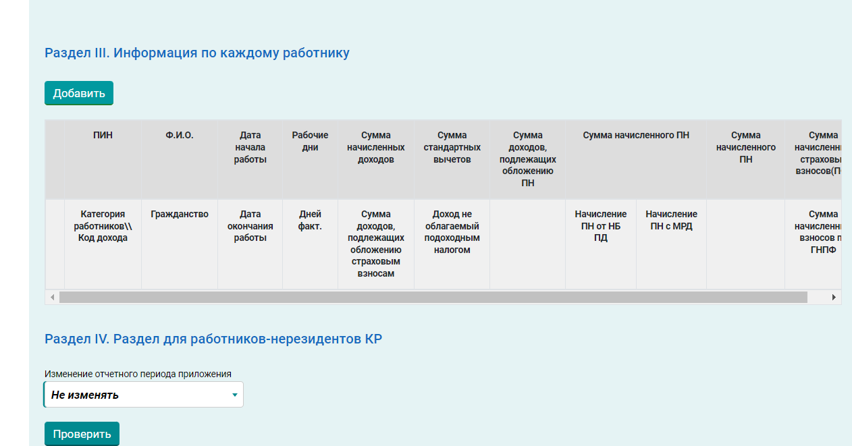

Шаг 6:

Заполняете все пункты: Категория работника – ***103 Частный предприниматель***,

Стандартные вычеты - галочку не ставим,

Общая сумма начисленных доходов - указываете свою сумму доходов и нажимаете «Рассчитать».

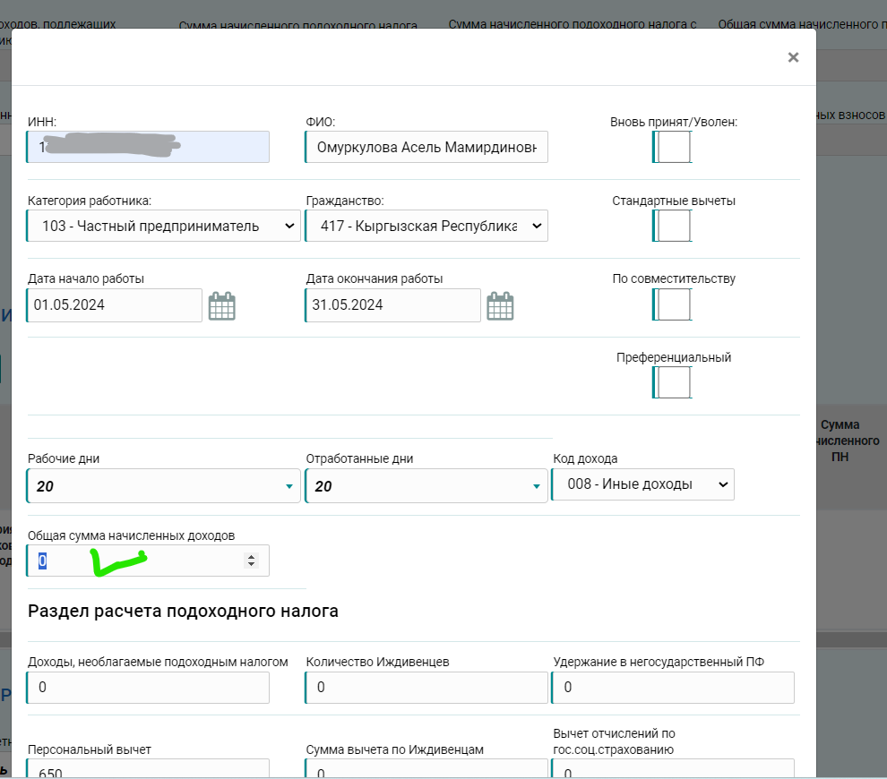

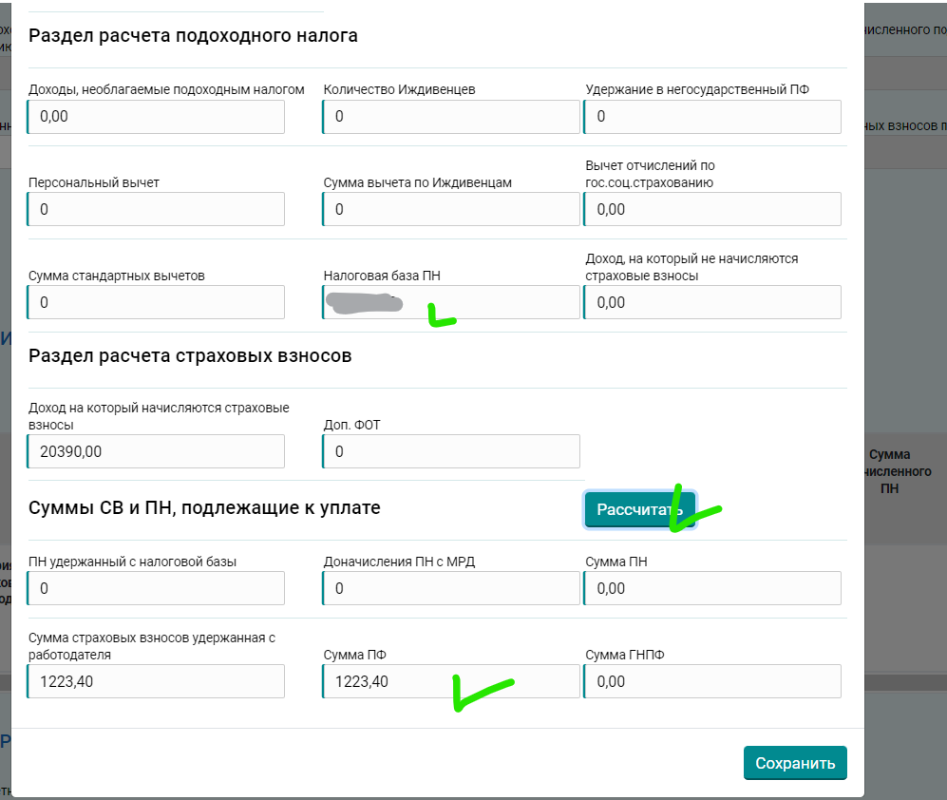

Проверьте правильность заполненных данных, затем нажмите на кнопку “Сохранить”.

Шаг 7:

Выгрузка XML файла

После заполнения всех обязательных полей нажмите на кнопку “Проверить”, если все корректно, поднимаетесь вверх и нажимаете «Выгрузить для ГНС».

XML файл нельзя редактировать.

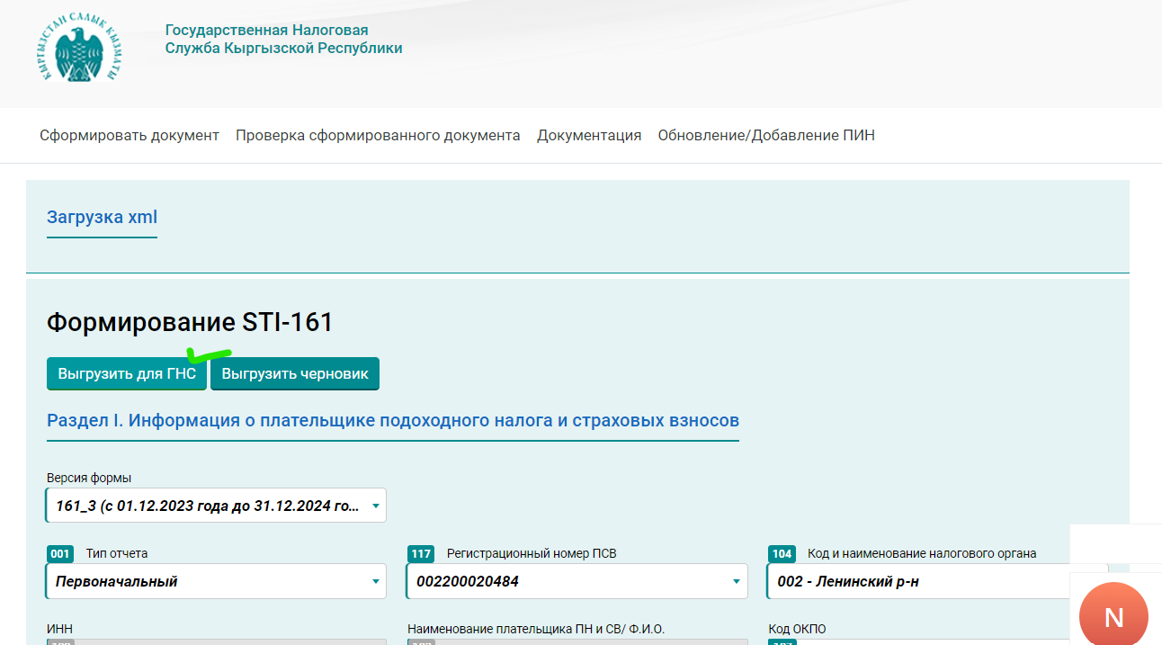

Шаг 8:

Открываете ранее открытую вкладку Отчет FORM STI-161 - XML, загружаете файл, сохранить и отправить в ГНС.

